**소 속: 컴퓨터공학과**

**성 명: 박재홍**

**학 번: 2016150019**

**제출일: 2020.05.10**

**운영체제 설계과제물 보고서(Priority Queue Management)**

본 프로그램을 제작하는 데 쓰인 프로그램은 Dev-C++(<http://orwelldevcpp.blogspot.com/>)이다(버전 5.11). Dev-C++는 이름처럼 C언어 혹은 C++의 개발 환경 소프트웨어이고, Visual Studio 보다 가벼우면서 Visual Studio처럼 프로젝트나 솔루션을 생성하는 등의 복잡한 과정을 거치지 않고 .c,혹은 .cpp 확장자의 소스 파일 하나만 가지고 그것을 컴파일하여 프로그램을 실행시킬 수 있고, 그 결과 만들어진 응용 프로그램(.exe)을 즉석에서 소스 파일과 같은 디렉터리에 만들 수 있어 하나의 소스 파일만을 이용하는 경우와 같은 작은 프로젝트를 진행할 때 굉장히 간편하다. 본 보고서에서는 Dev-C++에서의 소스의 캡쳐본을 가지고 소스 및 동작 과정에 관하여 설명하도록 할 것이다.



먼저 include한 헤더에 대하여 설명하겠다. include한 헤더는 stdio.h와 stdlib.h의 둘로, 통상적인 I/O 작업을 위해 stdio.h가 필요하며, 뒤에 등장할 NULL 포인터와 동적 메모리 할당(malloc()) 등을 위해 필요하다.

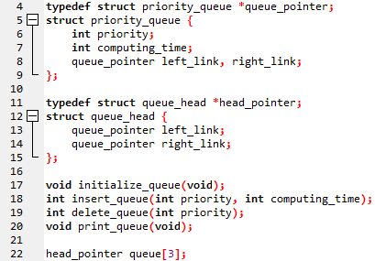

이 부분은 실습과제물 안내문에 의해 기본 제공된 부분으로, 앞으로 이용될 priority와 computing_time을 가진 이중연결리스트 구조의 priority_queue와, 각 queue의 head가 되어 그것을 priority 값에 따라 3단계로 나누어 관리하는 이중연결리스트 구조의 queue_head, 그리고 queue를 초기화하는 initialize_queue 함수, queue에 새로운 원소를 삽입하는 insert_queue 함수, queue에서 원소를 제거하는 delete_queue 함수, 그리고 모든 입력이 끝난 다음 실행되어 queue에 남은 원소들을 필드를 나누어 출력하는 print_queue 함수를 먼저 선언한 부분이다. 선언한 함수를 뒤에서 구현하기 위하여 'queue'를 선언한 부분이 추가되었다. 이것은 함수 구현 시 어떤 기준이 된다. 다음은 여기에서 선언한 함수들에 관하여 설명하겠다.

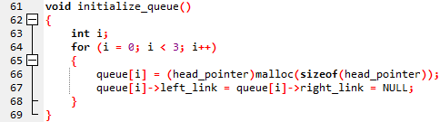

먼저 큐를 초기화하는 initialize_queue 함수이다. 이중연결리스트로 구성된 queue, 그 중에서도 queue_head를 초기화하는 데에 쓰인다. queue의 left link와 right link를 NULL포인터로 초기화한다.

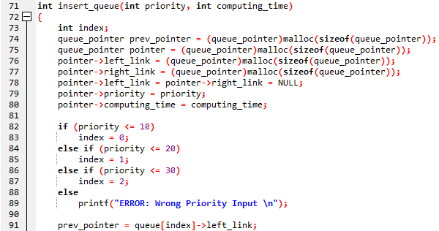

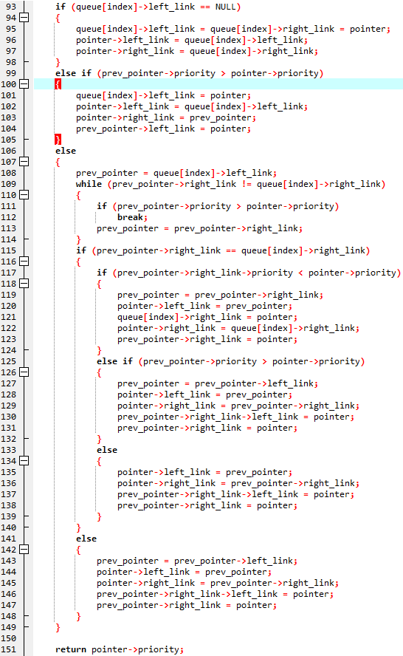

다음은 조건에 따라 queue에 원소를 추가하는 insert_queue 함수이다. 먼저 추가할 원소를 초기화한 다음, 기본적으로 priority 값의 범위를 나누어 index를 설정하고, 그 index의 연결리스트 내에서 priority 값을 비교하여 적절한 위치를 찾도록 한다.

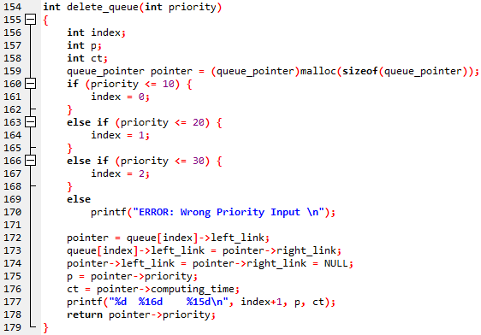

다음은 queue의 원소를 삭제하는 delete_queue 함수이다. 삭제할 원소의 priority 값을 바탕으로 해당 index에서 최상위 priority를 가지는 원소를 찾아 삭제하고, 그 정보를 출력하도록 한다.

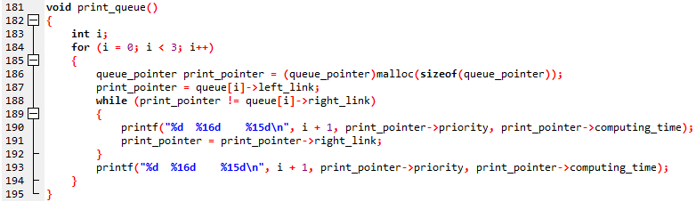

다음은 입력이 끝난 다음 queue에 남은 원소를 출력하는 print_queue 함수이다. 첫번째 queue부터 시작하여 각 queue의 원소들의 정보를 가져와서 그것을 출력하도록 한다.

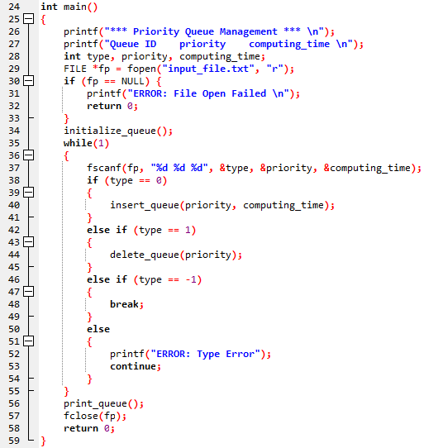

마지막으로 프로그램의 동작을 구현한 main 함수이다. input_file로부터 정보를 읽어 와서(한 줄씩) 반복문을 통해 type에 따라 그것이 0이면 입력, 1이면 삭제(및 해당 원소 정보 출력), -1이면 반복 종료 및 queue에 남아있는 원소들을 출력하고 프로그램을 종료한다.

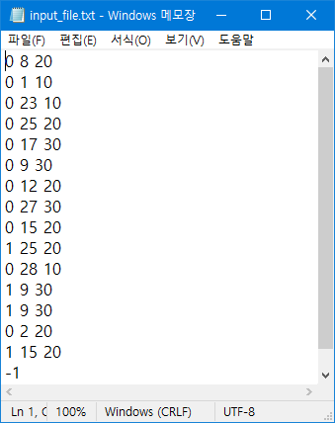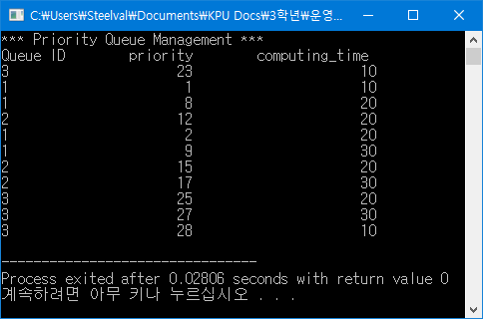

프로그램 동작 실험에 사용된 input_file.txt의 모습이며, 프로그램 실행 시 정상적으로 결과가 출력되는 모습이다.